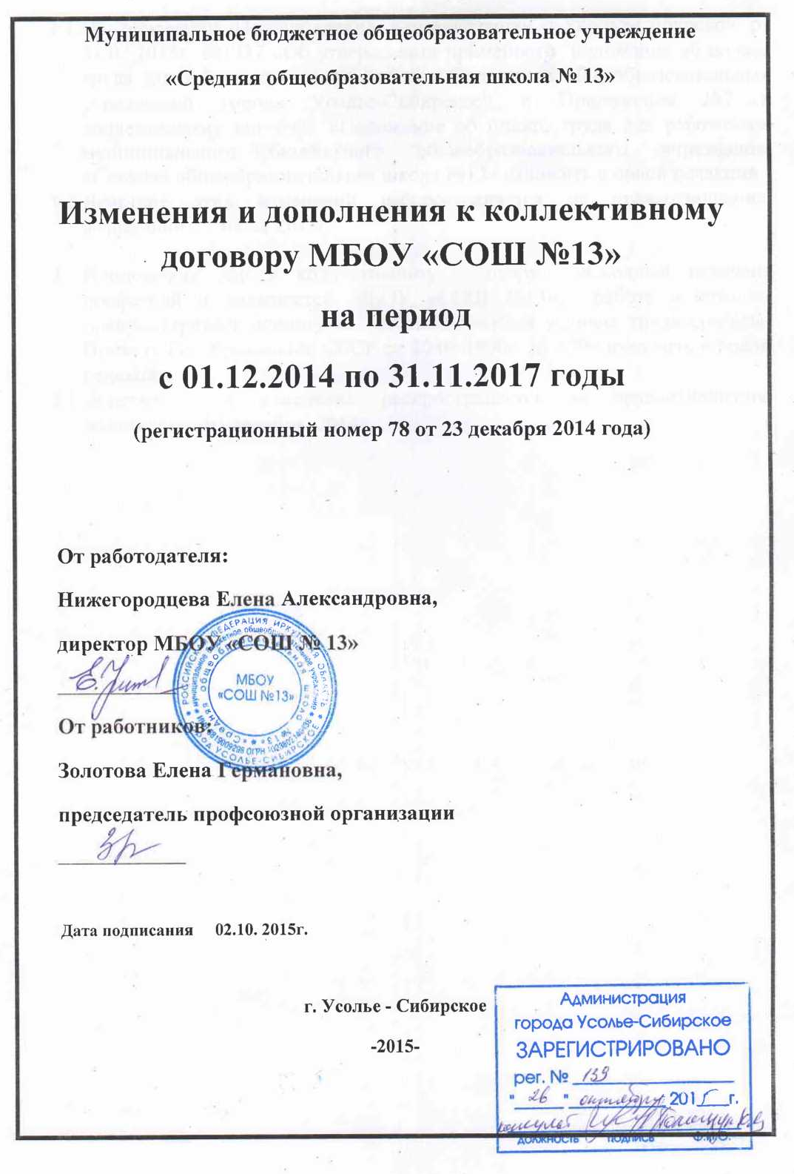

- На основании Постановления администрации г. Усолье-Сибирское от 31.07.2015г. №1337 «Об утверждении примерного положения об оплате труда для работников муниципальных бюджетных общеобразовательных учреждений города Усолье-Сибирское» и Приложения №7 к коллективному договору «Положение об оплате труда для работников муниципального бюджетного общеобразовательного учреждения «Средняя общеобразовательная школа №13» изложить в новой редакции.
- Действие этих изменений распространяется на правоотношения, возникшие с 1 июня 2015г.
- Приложение №6 к коллективному договору «Сводный перечень профессий и должностей МБОУ «СОШ №13», работа в которых предусматривает доплату за неблагоприятные условия труда согласно Приказу Гособразования СССР от 20.08.1990г. № 579» изложить в новой редакции.
2.1 Действие этих изменений распространяется на правоотношения, возникшие с 01 декабря 2014г.

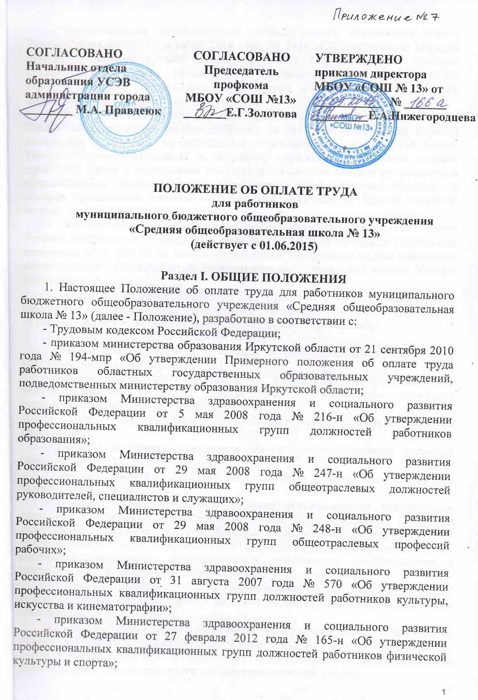

постановлением администрации муниципального образования города Усолье-Сибирское от 31 декабря 2010 года № 2414 «Об утверждении Порядка исчисления размера средней заработной платы для определения размеров должностных окладов руководителей муниципальных образовательных учреждений города Усолье-Сибирское, в которых применяются системы оплаты труда, отличные от Единой тарифной сетки»;
- постановлением администрации муниципального образования города Усолье-Сибирское от 31 декабря 2010 года № 2413 «Об утверждении Перечня должностей работников муниципальных образовательных учреждений города Усолье-Сибирское, относимых к основному персоналу, для расчета средней заработной платы и определения размеров должностных окладов руководителей муниципальных образовательных учреждений города Усолье-Сибирское, в которых применяются системы оплаты труда, отличные от Единой тарифной сетки».
- постановлением администрации муниципального образования города Усолье-Сибирское от 31 июля 2015 года № 1337 «Об утверждении Примерного положения об оплате труда, отличной от Единой тарифной сетки, для работников муниципальных бюджетных общеобразовательных учреждений города Усолье-Сибирское».
2. Положение является основанием для установления системы оплаты труда работников муниципального бюджетного общеобразовательного учреждения «Средняя общеобразовательная школа № 13» (далее – учреждение).
3. Настоящее Положение включает в себя:
- размеры окладов по профессиональным квалификационным группам (далее - ПКГ) работников (приложения № 1- 4);
- размеры повышающих коэффициентов к окладу по занимаемой должности за квалификационную категорию, присвоенную по результатам аттестации педагогических работников (приложение № 5);
- размеры дополнительных повышающих коэффициентов к окладам работников;
- размеры и условия применения выплат компенсационного характера (приложение № 6);
- порядок расчета и условия осуществления выплат стимулирующего характера (приложение № 7).
4. Система оплаты труда в учреждении устанавливается коллективным договором, локальными нормативными актами по согласованию с советом учреждения и включает в себя размеры окладов (должностных окладов), размеры повышающих коэффициентов, размеры персональных повышающих коэффициентов, размеры дополнительных повышающих коэффициентов, а также выплаты компенсационного и стимулирующего характера.
5. Размеры окладов по ПКГ устанавливаются в размере не ниже соответствующих рекомендованных размеров окладов, утвержденных настоящим Положением.
Оклады работников устанавливаются по квалификационным уровням ПКГ на основе требований к профессиональной подготовке и к уровню квалификации, которые необходимы для осуществления соответствующей профессиональной деятельности, с учетом сложности и объема выполняемой работы.
6. Заработная плата работника учреждения рассчитывается по формуле:
ЗП = ДО + Кв + Св, где:
ЗП – заработная плата;
ДО – должностной оклад;
Кв – компенсационные выплаты;
Св – стимулирующие выплаты.
7. Должностной оклад работника учреждения рассчитывается по формуле:
ДО = О + О х ПК + О х ППК + О х ДПК, где:
О – оклад по занимаемой должности;
ПК – повышающий коэффициент к окладу;
ППК – персональный повышающий коэффициент к окладу;
ДПК – дополнительный повышающий коэффициент к окладу.
Повышающий коэффициент к окладу по занимаемой должности устанавливается за наличие квалификационной категории, присвоенной по результатам аттестации педагогических работников в зависимости от отнесения должности к квалификационному уровню ПКГ в соответствии с Приложением № 5. Решение о введении соответствующих повышающих коэффициентов принимается руководителем учреждения для работников образования по должностям, не подлежащим аттестации.
Персональный повышающий коэффициент к окладу по занимаемой должности устанавливается работнику с учетом уровня его профессиональной подготовки, сложности, важности выполняемой работы, степени самостоятельности и ответственности при выполнении поставленных задач. Решение об установлении персонального повышающего коэффициента принимается руководителем учреждения персонально в отношении каждого работника по согласованию с советом учреждения. Изменение размера повышающего коэффициента производится на основании приказа руководителя учреждения при присвоении квалификационной категории со дня вынесения решения аттестационной комиссией.
Персональный повышающий коэффициент к окладу устанавливается по приказу руководителя учреждения на каждое учебное полугодие с 01 января по 31 августа и с 01 сентября по 31 декабря.
Дополнительный повышающий коэффициент к окладу по занимаемой должности устанавливается:
- за личные достижения в профессиональной деятельности работника (ученая степень, звание);
- молодым специалистам в возрасте до 29 лет из числа педагогических работников, приступивших к работе по специальности в общеобразовательном учреждении и отработавшим по полученной специальности не более 7-ми лет после окончания учебного заведения.
8. Выплаты компенсационного характера устанавливаются по соответствующим ПГК в процентах к должностному окладу, если иное не установлено федеральными законами, указами Президента Российской Федерации, постановлениями Правительства Российской Федерации или законами и нормативными правовыми актами Иркутской области.
Конкретные размеры выплат за работу в местностях с особыми климатическими условиями (районных коэффициентов и процентных надбавок к заработной плате за непрерывный стаж работы в южных районах Иркутской области), а также условия их применения устанавливаются в соответствии с действующим законодательством.
9. В целях поощрения работников за качество труда в учреждении устанавливаются стимулирующие выплаты в соответствии с порядком расчета и условиями осуществления выплат стимулирующего характера, разработанным в учреждении в соответствии с приложением № 7 настоящего Положения.
11. Числовые значения компенсационных и стимулирующих выплат, приводимые с приставкой «до», следует понимать включительно.
12. Продолжительность рабочего времени (норма часов педагогической работы за ставку заработной платы) педагогическим работникам устанавливается в зависимости от должности с учетом особенностей их труда и составляет:
12.1. 18 часов в неделю – учитель 1-11 (12) классов, педагог дополнительного образования.
12.2. 30 часов в неделю – воспитатель.
12.3. 36 часов в неделю – педагог-психолог, социальный педагог, старший вожатый, преподаватель-организатор основ безопасности жизнедеятельности, педагог-организатор.
Нормируемая часть рабочего времени педагогических работников устанавливается исходя из затрат их рабочего времени в астрономических часах с учетом коротких перерывов (перемен), предусмотренных между каждым учебным занятием.
13. Установление месячной заработной платы педагогическим работникам производится при их тарификации, проводимой ежегодно на начало учебного года. Результаты тарификации могут быть пересмотрены в течение года при изменении отдельных критериев, предусмотренных в тарификационном списке (см. Приложение № 1).
Тарификационный список, согласованный с руководителем отраслевого (функционального) органа администрации города Усолье-Сибирское, курирующим сферу образования, утверждается руководителем учреждения.
14. Объем учебной нагрузки педагогических работников устанавливается исходя из количества часов по учебному плану и программам, обеспеченности кадрами.
Преподавательская нагрузка лицам, выполняющим её помимо основной работы в данном учреждении, предоставляется при условии, если учителя, для которых данное учреждение является местом основной работы, обеспечены преподавательской работой по своей специальности в объеме не менее чем на ставку заработной платы.
Объем учебной нагрузки, установленный педагогическим работникам в начале учебного года, не может быть уменьшен по инициативе работодателя в текущем учебном году, за исключением случаев уменьшения количества часов по учебным планам и программам, сокращения количества классов (групп).
Педагогические работники должны быть поставлены в известность об уменьшении учебной нагрузки в течение учебного года и догрузке другой педагогической работой не позднее, чем за два месяца.
15. Педагогическим работникам, у которых по независящим от них причинам в течение учебного года учебная нагрузка уменьшается по сравнению с установленной нагрузкой, до конца учебного года выплачивается:
- заработная плата за фактическое число часов, если оставшаяся нагрузка выше установленной нормы за ставку;
- заработная плата в размере ставки, если оставшаяся нагрузка ниже установленной нормы за ставку и если их невозможно догрузить педагогической работой;
- заработная плата, установленная до снижения учебной нагрузки, если она была установлена ниже нормы за ставку и если их невозможно догрузить другой педагогической работой.
16. Педагогическим работникам, которым не может быть обеспечена полная учебная нагрузка, гарантируется выплата ставки заработной платы в полном размере при условии обязательной догрузки их до установленной нормы часов другой педагогической работой в следующих случаях:
- учителям 1-4 классов при передаче преподавания уроков иностранного языка, музыки, изобразительного искусства, физической культуры и другим предметам.
17. Педагогическим работникам, находящимся к началу учебного годав отпуске по уходу за ребенком до достижения возраста трех лет или ином отпуске, учебная нагрузка на очередной учебный год устанавливается на общих основаниях, а затем передается для выполнения другим педагогическим работникам на период нахождения в отпуске по уходу за ребенком основного работника.
В период осенних, зимних, весенних и летних каникул обучающихся, а также в периоды отмены учебных занятий для обучающихся, воспитанников по санитарно-эпидемиологическим, климатическим и другим основаниям оплата труда педагогических работников и лиц из числа руководящего, административно-хозяйственного и учебно-вспомогательного персонала, ведущих в течение учебного года преподавательскую работу, в том числе занятия с кружками, производится из расчета заработной платы, установленной при тарификации, предшествующей началу каникул или периоду отмены учебных занятий (образовательного процесса) по указанным выше причинам. Лицам, работающим по совместительству на условиях почасовой оплаты и не ведущим педагогическую работу во время каникул, оплата за это время не производится.
18. Предельный объем учебной нагрузки (преподавательской работы), которая может выполняться педагогическим работником, определяется руководителем учреждения - до 30 часов в неделю; свыше 30 часов в неделю - приказом руководителя отраслевого (функционального) органа администрации города Усолье-Сибирское, курирующего сферу образования.
19. При возложении на учителей образовательного учреждения обязанностей по обучению детей на дому в соответствии с медицинским заключением, а также по проведению занятий по физической культуре с обучающимися, отнесенными к специальной медицинской группе, учебные часы, предусмотренные на эти цели, включаются в учебную нагрузку на общих основаниях.
20. Почасовая оплата труда педагогических работников применяется при оплате за часы, выполненные в порядке замещения отсутствующих по болезни или другим причинам педагогических работников, продолжавшегося не свыше двух месяцев. Размер почасовой оплаты за педагогическую работу в указанных случаях определяется путем деления должностного оклада с учетом всех повышающих коэффициентов работника на среднемесячную норму рабочего времени (в зависимости от нормы педагогической работы за ставку) и умножения на фактически отработанные часы, выполненные в порядке замещения.
Если замещение продолжалось свыше двух месяцев, оплата труда педагогического работника производится со дня начала замещения за все часы педагогической нагрузки на общих основаниях с соответствующим увеличением недельной учебной нагрузки путем внесения изменений в тарификацию.

Раздел II. ПОРЯДОК И УСЛОВИЯ ОПЛАТЫ ТРУДА ПО КАТЕГОРИЯМ ПЕРСОНАЛА

Глава 1. ДОЛЖНОСТИ РАБОТНИКОВ ОБРАЗОВАНИЯ

21. Размеры окладов работников образования, осуществляющих образовательную деятельность, устанавливаются на основе отнесения занимаемых ими должностей к ПКГ (Приложение № 1).
Размеры окладов библиотечных и других работников учреждения, не осуществляющих учебный процесс, устанавливаются на основе отнесения занимаемых ими должностей к ПКГ должностей работников культуры, искусства и кинематографии (Приложение № 4).
22. Повышающий коэффициент к окладу по занимаемой должности за наличие квалификационной категории, присвоенной по результатам аттестации, устанавливается работникам, отнесенным к ПКГ должностей педагогических работников, в размерах согласно приложению № 5.
23. Персональный повышающий коэффициент к окладу устанавливается работнику с учетом уровня его профессиональной подготовленности, сложности, важности выполняемой работы, степени самостоятельности и ответственности при выполнении поставленных целей и задач, стажа работы и других факторов. Размер персонального повышающего коэффициента - до 3,0.

1) за организацию работы по ГО И ЧС – до 0,2;
2) за организацию работы по охране труда и ТБ – 0,2.
3) за работу с библиотечным фондом – до 0,2;
24. Работникам устанавливается дополнительный повышающий коэффициент к окладу по занимаемой должности за личные достижения в профессиональной деятельности (ученая степень, звание) в следующих размерах:
1) 0,15
- работникам учреждений, имеющим ученую степень доктора наук или кандидата наук по профилю учреждения или педагогической деятельности (преподаваемых дисциплин);
- работникам учреждений, имеющим почетные звания «Народный учитель», «Заслуженный учитель», «Заслуженный преподаватель», а также имеющим другие почетные звания «Заслуженный работник культуры», «Заслуженный работник физической культуры», «Заслуженный тренер», «Заслуженный мастер спорта», «Мастер спорта международного класса» бывшего СССР, Российской Федерации и союзных республик, входивших в состав СССР, установленные для работников образования, название которых начинается со слов «народный», «заслуженный», при соответствии почетного звания профилю учреждения или педагогической деятельности (преподаваемых дисциплин);
2) 0,05
- работникам учреждений, награжденным знаком «Отличник народного просвещения», «Отличник просвещения СССР», «Отличник физкультуры и спорта», «Почетный работник общего образования Российской Федерации», грамотой Министерства образования за значительные успехи в системе образования, за многолетний добросовестный труд, большой вклад в обучении и воспитании детей, благодарностью Министерства образования и науки Российской Федерации.
При наличии у работника оснований, предусмотренных подпунктами 1) и 2) пункта 24, для установления дополнительного повышающего коэффициента показатели данных выплат суммируются.
Дополнительный повышающий коэффициент устанавливается работникам учреждения, занимающим штатные должности (кроме внешних совместителей).
Дополнительный повышающий коэффициент (ДПК) молодым специалистам в возрасте до 29 лет из числа педагогических работников, приступивших к работе по педагогической должности в общеобразовательном учреждении, устанавливается в следующих размерах от оклада:
- 0,2 со стажем работы (до 3 лет);
- 0,1 со стажем работы (от 3 до 5 лет);
- 0,05 со стажем работы (от 5 до 7 лет).
Основаниями установления дополнительного повышающего коэффициента молодым специалистам являются:
- наличие диплома государственного образца об окончании учебного заведения высшего или среднего профессионального образования;
- работа в образовательном учреждении по специальности.

Глава 2. Общеотраслевые должности служащих

25. Рекомендуемые размеры окладов работникам, занимающим должности служащих, устанавливаются на основе отнесения занимаемых ими должностей к ПКГ (Приложение № 2).
26. Персональный повышающий коэффициент к окладу устанавливается работнику с учетом уровня его профессиональной подготовленности, сложности, важности выполняемой работы, степени самостоятельности и ответственности при выполнении поставленных целей и задач, стажа работы в образовательном учреждении и других факторов, утвержденных локальными нормативными актами учреждения. Размер персонального повышающего коэффициента - до 3,0.
1) за работу со смежными организациями (ПФ, медстрах, соцстрах, военкомат) –до 0,5;

Глава 3. Общеотраслевые профессии рабочих

27. Размеры окладов рабочих профессий учреждения устанавливаются на основе отнесения занимаемых должностей к ПКГ (Приложение № 3).
28. Персональный повышающий коэффициент к окладу устанавливается с учетом уровня его профессиональной подготовленности, степени самостоятельности и ответственности при выполнении поставленных задач, стажа работы по профессии и других факторов, утвержденных локальным нормативным актом учреждения. Размер персонального повышающего коэффициента - до 2,0.
1)уборщикам служебных помещений за уборку туалетов – 0,1.

Глава 4. Заместители руководителя учреждения

29. Заработная плата заместителей (далее - руководящие работники) состоит из должностного оклада и дополнительного повышающего коэффициента за ученую степень, звание, выплат компенсационного и стимулирующего характера, которые устанавливаются в трудовом договоре.
Заместители могут выполнять в учреждении педагогическую работу с оплатой в размере не более половины ставки по совмещаемой работе за отсутствующих педагогических работников. Конкретный объем педагогической работы заместителям руководителя учреждения устанавливается приказом руководителя отраслевого (функционального) органа администрации города Усолье-Сибирское, курирующего сферу образования, на основании представления руководителя учреждения.
Размер средней заработной платы определяется в соответствии с Постановлением Правительства РФ от 24.12.2007 № 922 «Об особенностях порядка исчисления средней заработной платы».
30. Должностные оклады заместителей руководителей учреждения устанавливаются на 10-45 процентов ниже должностного оклада руководителя.
Вновь назначаемым заместителям руководителей устанавливается должностной оклад на 45% ниже должностного оклада руководителя. Должностные оклады заместителей руководителей учреждения устанавливаются приказом руководителя отраслевого (функционального) органа администрации города Усолье-Сибирское, курирующего сферу образования, на основании представления руководителя учреждения.
31. Дополнительный повышающий коэффициент к должностному окладу по занимаемой должности устанавливается заместителю руководителя за личные достижения в профессиональной деятельности (ученая степень, звание) в следующих размерах:
1) 0,15
- заместителям руководителя, имеющим ученую степень доктора наук или кандидата наук по профилю учреждения или педагогической деятельности (преподаваемых дисциплин);
- заместителям руководителя, имеющим почетные звания «Народный учитель», «Заслуженный учитель», «Заслуженный преподаватель», а также имеющим другие почетные звания «Заслуженный работник культуры», «Заслуженный работник физической культуры», «Заслуженный тренер», «Заслуженный мастер спорта», «Мастер спорта международного класса» бывшего СССР, Российской Федерации и союзных республик, входивших в состав СССР, установленные для работников образования, название которых начинается со слов «народный», «заслуженный», при соответствии почетного звания профилю учреждения или педагогической деятельности (преподаваемых дисциплин);
2) 0,05
- заместителям руководителя, награжденным знаком «Отличник народного просвещения», «Отличник просвещения СССР», «Отличник физкультуры и спорта», «Почетный работник общего образования Российской Федерации», грамотой Министерства образования за значительные успехи в системе образования, за многолетний добросовестный труд, большой вклад в обучении и воспитании детей, благодарностью Министерства образования и науки Российской Федерации.
При наличии у заместителя руководителя оснований, предусмотренных подпунктами 1) и 2) пункта 31, для установления дополнительного повышающего коэффициента данные выплаты суммируются.
32. Выплаты компенсационного и стимулирующего характера заместителям руководителя устанавливает руководитель учреждения в соответствии с разделами III и IV настоящего Положения.
33. Заместителям руководителя на основании письменного заявления и подтверждающих документов может выплачиваться материальная помощь в следующих случаях:
1) причинение материального ущерба в результате стихийных бедствий, квартирной кражи, грабежа, пожара - при представлении копий документов, подтверждающих факт случившегося, из соответствующих служб по делам гражданской обороны, чрезвычайным ситуациям и ликвидации последствий стихийных бедствий, органов внутренних дел, жилищно-коммунальных управляющих компаний и др.;
2) необходимости в лечении (дорогостоящие лекарства, временная нетрудоспособность свыше 2-х месяцев) или восстановлении здоровья в связи с болезнью (операцией, травмой, протезированием), несчастным случаем работника или смерти членов его семьи (родителей, детей, супруги) - при представлении копий листков временной нетрудоспособности либо медицинских справок, заключений и других подтверждающих документов.
В случае смерти заместителю руководителя материальная помощь может быть оказана одному из членов его семьи (родители, дети, супруги) по письменному заявлению этого члена семьи и представлению документов, подтверждающих родство, а также копию свидетельства о смерти руководящего работника.
Выплата материальной помощи осуществляется в пределах средств, направленных на оплату труда учреждения. Решение об оказании материальной помощи и ее конкретных размерах для заместителей руководителя (членов семьи) устанавливает руководитель учреждения. Материальная помощь руководящим работникам выплачивается в размере 10 000 рублей в календарный год. Выплата материальной помощи заместителям руководителей (членам семьи) производится по приказу руководителя учреждения.

Раздел III. ПОРЯДОК И УСЛОВИЯ УСТАНОВЛЕНИЯ ВЫПЛАТ

КОМПЕНСАЦИОННОГО ХАРАКТЕРА

34. В соответствии с Перечнем видов выплат компенсационного характера, разработанным в учреждении, осуществляются следующие виды выплат компенсационного характера:
- выплаты за работу в местностях с особыми климатическими условиями;
- выплаты работникам, занятым на тяжелых работах, работах с вредными и (или) опасными и иными особыми условиями труда (в том числе выплата за специфику работы);
- выплаты за работу в условиях, отклоняющихся от нормальных (при выполнении работ различной квалификации, совмещении профессий (должностей), сверхурочной работе, работе в ночное время и при выполнении работ в других условиях, отклоняющихся от нормальных;
- ежемесячная выплата за работу, не входящую в должностные обязанности работника, но непосредственно связанную с образовательным процессом;
- выплата за специфику работы в отдельных образовательных учреждениях.
35. Выплаты компенсационного характера, размеры и условия их осуществления устанавливаются коллективными договорами, соглашениями, локальными нормативными актами в соответствии с трудовым законодательством и иными нормативными правовыми актами, содержащими нормы трудового права.
36. Выплаты компенсационного характера работникам, занятым на работах с вредными и (или) опасными и иными особыми условиями труда, устанавливаются в соответствии со статьей 147 Трудового кодекса Российской Федерации. Повышение заработной платы производится по результатам специальной оценки условий труда, и устанавливается работодателем с учетом мнения представительного органа работников либо коллективным или трудовым договором на основании приказа руководителя учреждения.
При проведении специальной оценки условий труда в целях реализации
Федерального закона от 28 декабря 2013 года № 426-ФЗ «О специальной оценке условий труда» работникам, условия труда которых отнесены к вредным и (или) опасным по результатам специальной оценки условий труда, предоставляются гарантии и компенсации в размере и на условиях, предусмотренных статьями 92, 117 и 147 Трудового кодекса Российской Федерации.
До проведения специальной оценки условий труда работодатель сохраняет выплаты работникам, занятым на работах, предусмотренных Перечнями работ с опасными (особо опасными), вредными (особо вредными) и тяжелыми (особо тяжелыми) условиями труда, на которых устанавливаются доплаты до 12 процентов, утвержденными приказом Гособразования СССР от 20 августа 1990 г. № 579.
Размер доплаты работникам, занятым на работах с вредными и (или) опасными и иными особыми условиями труда в учреждениях, не может быть выше установленных размеров в Сводном перечне доплат за неблагоприятные условия труда, утвержденном приказом руководителя отраслевого (функционального) органа администрации города Усолье-Сибирское, курирующего сферу образования.
37. Выплаты компенсационного характера работникам, занятым в местностях с особыми климатическими условиями, устанавливаются в соответствии со статьей 148 Трудового кодекса Российской Федерации.
38. Размеры выплат компенсационного характера работникам устанавливаются в соответствии с приложением № 6.

Раздел IV. ПОРЯДОК И УСЛОВИЯ УСТАНОВЛЕНИЯ ВЫПЛАТ СТИМУЛИРУЮЩЕГО ХАРАКТЕРА

39. К выплатам стимулирующего характера относятся выплаты, направленные на стимулирование работника к качественному результату труда, а также поощрение за выполненную работу.
40. В учреждении устанавливаются следующие виды выплат стимулирующего характера:
- выплаты стимулирующего характера по результатам профессиональной деятельности;
- единовременное денежное поощрение за продолжительную, безупречную и непрерывную работу в связи с юбилейными датами;
- единовременная премия по итогам года, в случае экономии фонда стимулирующих выплат.
41. Выплаты стимулирующего характера по результатам профессиональной деятельности устанавливаются работнику с учетом критериев, разработанных в каждом учреждении, позволяющих оценить результативность и качество его работы. Формирование перечня критериев и показателей качества и результативности профессиональной деятельности работников, являющихся основаниями для начисления стимулирующих выплат, производится на основе наименований и условий осуществления выплат стимулирующего характера, установленных действующим законодательством. Кроме того, данный перечень должен отвечать уставным задачам деятельности учреждения и критериям оценки деятельности работников.
Основой при формировании перечня стимулирующих выплат для работников является определение качественных и количественных показателей для каждой конкретной стимулирующей выплаты, при достижении которых данные выплаты производятся.
Размер выплат стимулирующего характера по результатам профессиональной деятельности устанавливается и рассчитывается в соответствии с порядком расчета стимулирующих выплат, разработанным и утвержденным в каждом учреждении.
42. Единовременное денежное поощрение работнику за продолжительную, безупречную и непрерывную работу выплачивается в следующих случаях:
- в связи с юбилейными датами учреждения;
- в связи с юбилейными датами со дня рождения работника;
- по стажу работы в данном учреждении;
- в связи с профессиональными праздничными днями.
Конкретный размер единовременного денежного поощрения, выплачиваемого работнику, устанавливается Положением об оплате труда работников учреждения.
43. Решение об установлении выплат стимулирующего характера работникам принимает руководитель учреждения с учетом рекомендаций комиссии, созданной в учреждении с участием представительного органа работников, в пределах бюджетных ассигнований на оплату труда работников учреждения. При этом следует учитывать, что объем средств на указанные выплаты должен составлять до 30 процентов от общего фонда оплаты труда.
44. Порядок расчета и условия осуществления выплат стимулирующего характера приведены в приложении № 7.

Раздел V. ДРУГИЕ ВОПРОСЫ ОПЛАТЫ ТРУДА

45. Из фонда оплаты труда работникам учреждения на основании письменного заявления и подтверждающих документов может выплачиваться материальная помощь в следующих случаях:
1) причинение материального ущерба в результате стихийных бедствий, квартирной кражи, грабежа, пожара - при представлении копий документов, подтверждающих факт случившегося, из соответствующих служб по делам гражданской обороны, чрезвычайным ситуациям и ликвидации последствий стихийных бедствий, органов внутренних дел, жилищно-коммунальных управляющих компаний и др.;
2) необходимости в лечении или восстановлении здоровья в связи с болезнью (операцией, травмой), несчастным случаем работника или смерти членов его семьи (родители, дети, супруги) - при представлении копий листков временной нетрудоспособности либо медицинских справок, заключений и других подтверждающих документов.
В случае смерти самого работника материальная помощь может быть оказана одному из членов его семьи (родители, дети, супруги), работающему в этом учреждении, по письменному заявлению этого члена семьи и представлению документов, подтверждающих родство, а также копию свидетельства о смерти работника.
Решение об оказании материальной помощи работнику и ее конкретных размерах принимает руководитель учреждения. Материальная помощь предоставляется не более двух раз в календарный год. Общий размер материальной помощи, оказываемой работнику, не должен превышать двух размеров оклада, установленного по занимаемой должности.
Выплата материальной помощи работникам учреждения (членам семьи) производится по приказу руководителей учреждений.

Раздел VI. ЗАКЛЮЧИТЕЛЬНЫЕ ПОЛОЖЕНИЯ

46. На основании настоящего Положения учреждение разрабатывает локальные нормативные акты по оплате труда работников учреждения в порядке, установленном трудовым законодательством Российской Федерации.
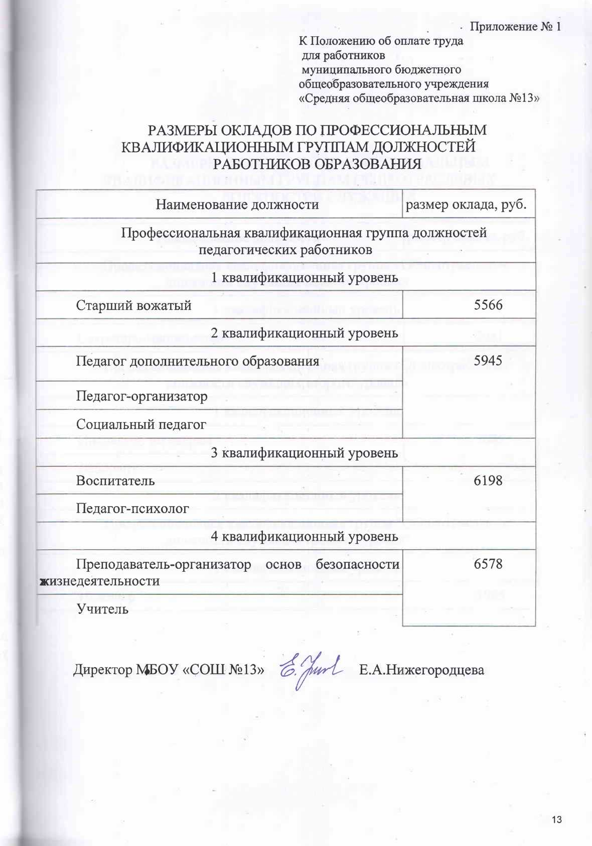

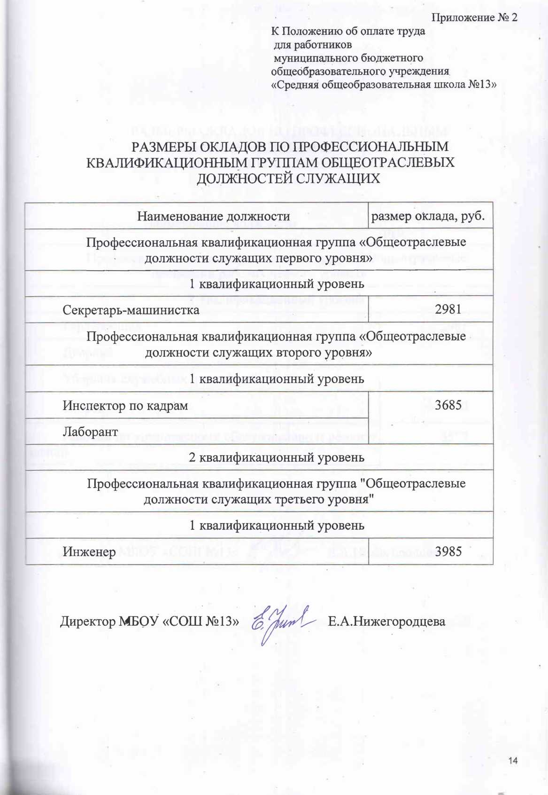

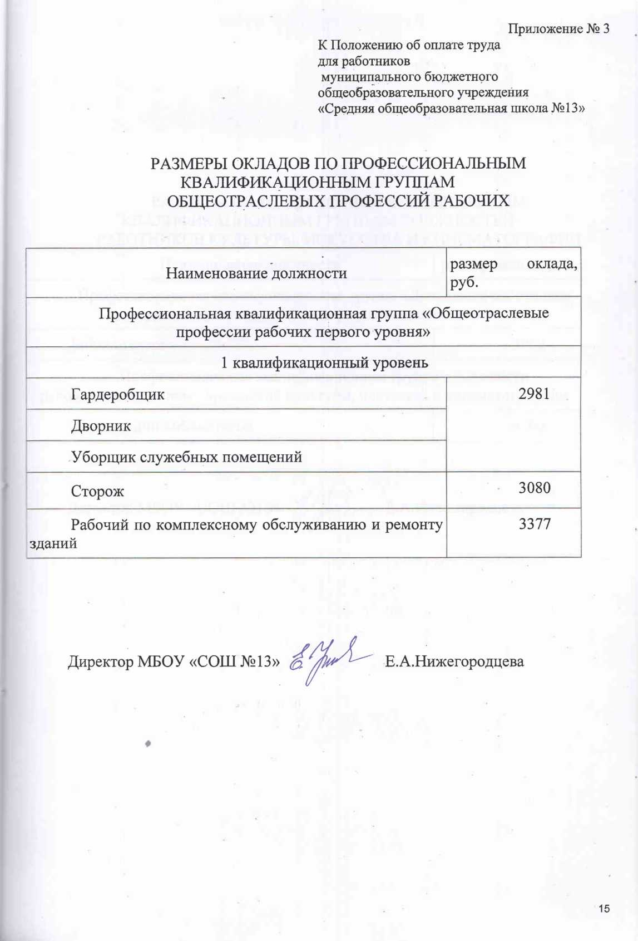

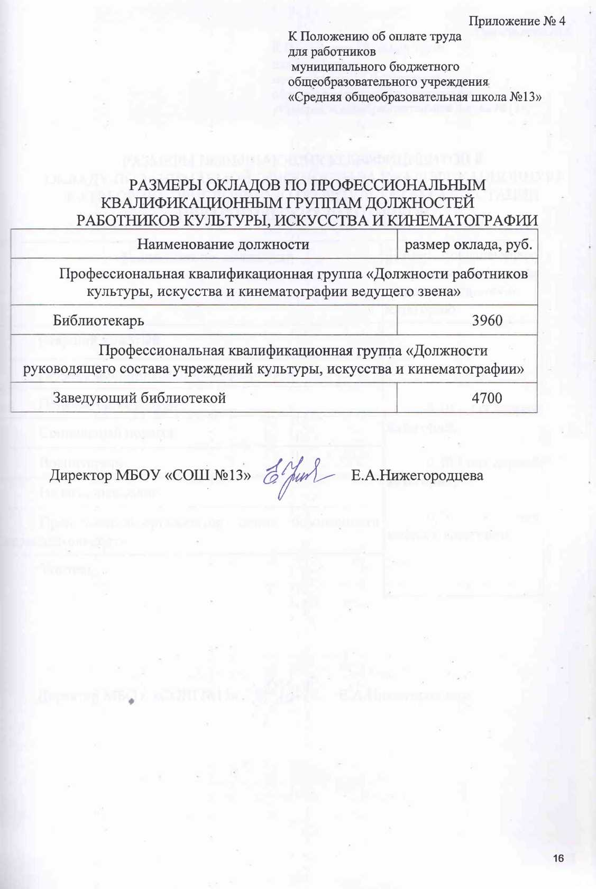

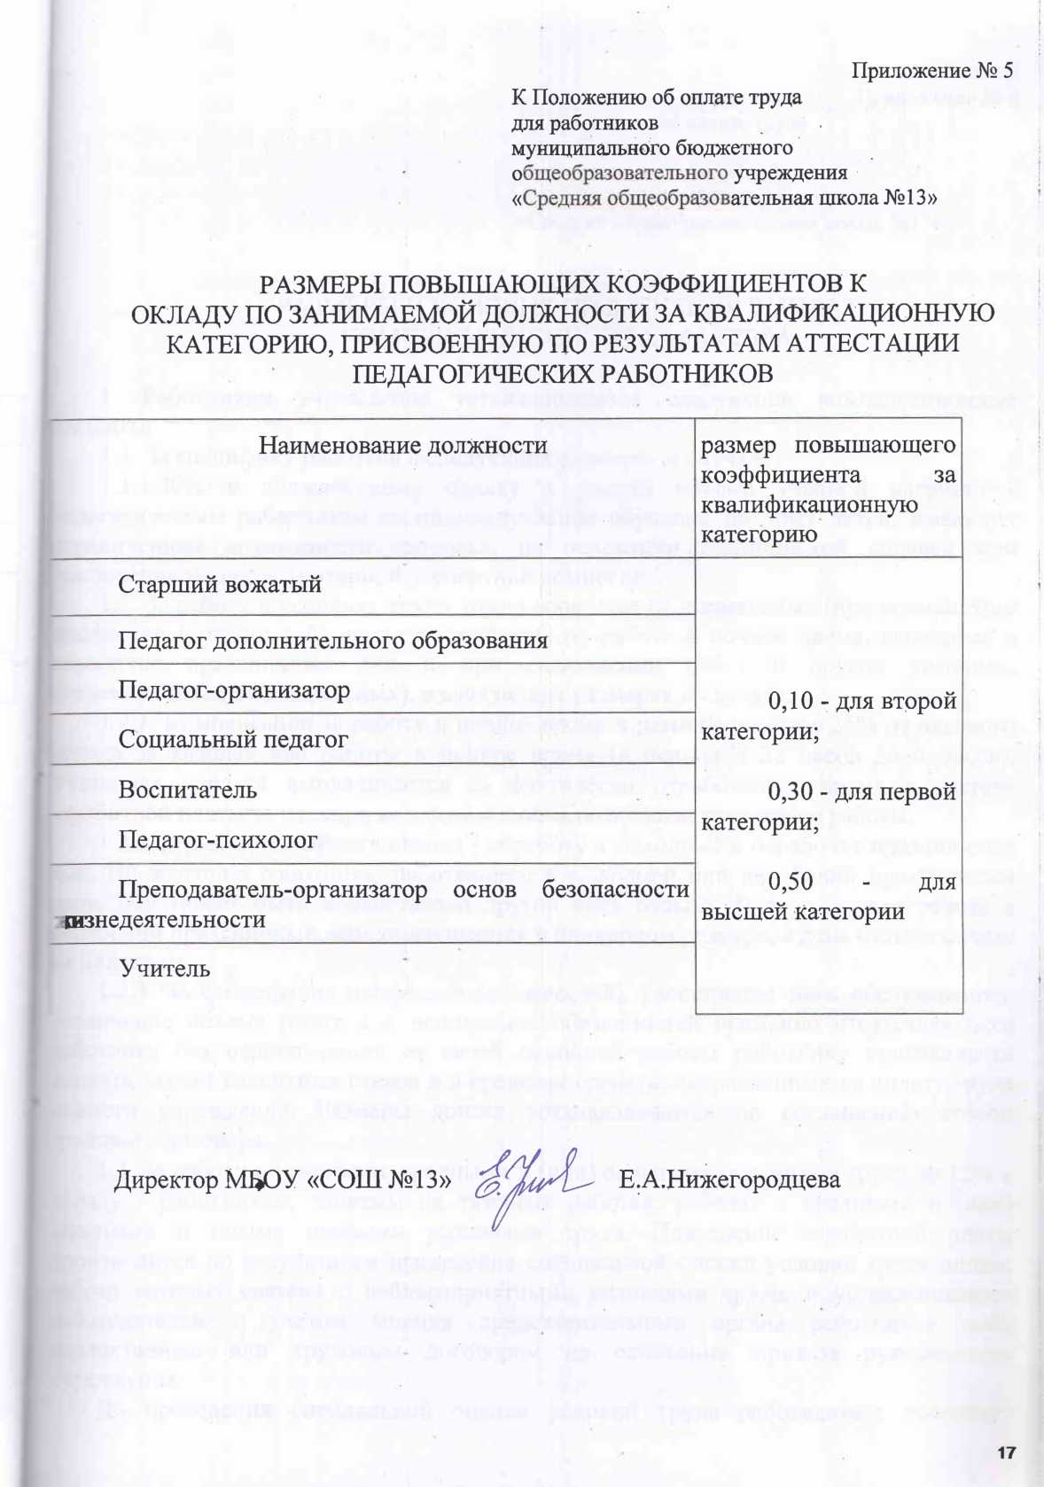

Приложение № 6
К Положению об оплате труда для работников
муниципального бюджетного
общеобразовательного учреждения
«Средняя общеобразовательная школа №13»

РАЗМЕРЫ И УСЛОВИЯ ПРИМЕНЕНИЯ ВЫПЛАТ
КОМПЕНСАЦИОННОГО ХАРАКТЕРА

1. Работникам учреждения устанавливаются следующие компенсационные выплаты:
1.1. За специфику работы в в следующих размерах и случаях:
1.1.1.20% к должностному окладу с учетом объема учебной нагрузки - педагогическим работникам за индивидуальное обучение на дому детей, имеющих ограниченные возможности здоровья, на основании медицинской справки или заключения медико-санитарной экспертной комиссии.
1.2. За работу в условиях труда, отклоняющихся от нормальных (при совмещении профессий (должностей), сверхурочной работе, работе в ночное время, выходные и нерабочие праздничные дни и при выполнении работ в других условиях, отклоняющихся от нормальных), в следующих размерах и случаях:
1.2.1. Компенсация за работу в ночное время в размере не ниже 35% от часового оклада за каждый час работы в ночное время (в период с 22 часов до 6 часов). Указанная доплата выплачивается за фактически отработанное время в составе заработной платы за месяц, в котором выполнялись соответствующие работы.
1.2.2. В размере двойного оклада - за работу в выходные и нерабочие праздничные дни. По желанию работника, работавшего в выходной или нерабочий праздничный день, ему может быть предоставлен другой день отдыха. В этом случае работа в нерабочий праздничный день оплачивается в одинарном размере, а день отдыха оплате не подлежит.
1.2.3. За совмещение профессий (должностей), расширение зоны обслуживания, увеличение объема работ или исполнение обязанностей временно отсутствующего работника без освобождения от своей основной работы работнику производится доплата за счет вакантных ставок и в пределах средств, направленных на оплату труда каждого учреждения. Размеры доплат устанавливаются по соглашению сторон трудового договора.
1.3. За работу с тяжелыми, вредными и (или) опасными условиями труда до 12% к окладу - работникам, занятым на тяжелых работах, работах с вредными и (или) опасными и иными особыми условиями труда. Повышение заработной платы производится по результатам проведения специальной оценки условий труда лицам, работа которых связана с неблагоприятными условиями труда, и устанавливается работодателем с учетом мнения представительного органа работников либо коллективным или трудовым договором на основании приказа руководителя учреждения.
До проведения специальной оценки условий труда работодатель сохраняет выплаты работникам, занятым на работах, предусмотренных Перечнями работ с опасными (особо опасными), вредными (особо вредными) и тяжелыми (особо тяжелыми) условиями труда, на которых устанавливаются доплаты до 12 процентов, утвержденными приказом Гособразования СССР от 20 августа 1990 г. № 579.
Размер доплаты работникам, занятым на работах с вредными и (или) опасными и иными особыми условиями труда в учреждениях, не может быть выше установленных размеров в Сводном перечне доплат за неблагоприятные условия труда, утвержденном приказом руководителя отраслевого (функционального) органа администрации города Усолье-Сибирское, курирующего сферу образования.
1.4. Ежемесячная выплата за работу, не входящую в должностные обязанности работника, но непосредственно связанную с образовательным процессом, в следующих размерах и случаях:
1.4.1. Учителям за выполнение обязанностей классного руководителя:
- в 1 - 4 классах - 15% к окладу;
- в 5 - 11 классах - 20% к окладу.
1.4.2. Дополнительно педагогическим работникам учреждения за организацию работы с обучающимися устанавливается денежное вознаграждение за выполнение функций классного руководителя (далее - вознаграждение).
Вознаграждение устанавливается в размере 1000 (одна тысяча) рублей в месяц в классе с наполняемостью, не менее установленной Порядком учреждения и осуществления образовательной деятельности по основным образовательным программам - образовательным программам начального общего, основного общего и среднего общего образования, утвержденным приказом Министерства образования и науки Российской Федерации от 30 августа 2013 года №1015.
Для классов, наполняемость которых меньше установленной, размер вознаграждения уменьшается пропорционально численности обучающихся.
Педагогическому работнику учреждения, выполняющему функции классного руководителя одновременно в двух или более классах, размер денежного вознаграждения определяется с учетом наполняемости в каждом классе.
Выплата вознаграждения осуществляется с учетом установленных законодательством Российской Федерации и Иркутской области гарантий, отчислений по страховым взносам на обязательное пенсионное страхование, на обязательное медицинское страхование, на обязательное социальное страхование на случай временной нетрудоспособности и в связи с материнством, на обязательное социальное страхование от несчастных случаев на производстве и профессиональных заболеваний.
Выплата вознаграждения осуществляется за счет средств субвенции на обеспечение государственных гарантий реализации прав на получение общедоступного и бесплатного дошкольного, начального общего, основного общего, среднего общего образования в муниципальных общеобразовательных организациях, обеспечение дополнительного образования детей в муниципальных общеобразовательных организациях в пределах бюджетных ассигнований, установленных областным законом об областном бюджете на соответствующий финансовый год.
1.4.3. Учителям за проверку тетрадей, письменных работ:
- в 1 - 4 классах - 15% к окладу с учетом объема учебной нагрузки;
- по русскому языку и литературе - 20% к окладу с учетом объема учебной нагрузки;
- по математике - 15% к окладу с учетом объема учебной нагрузки;

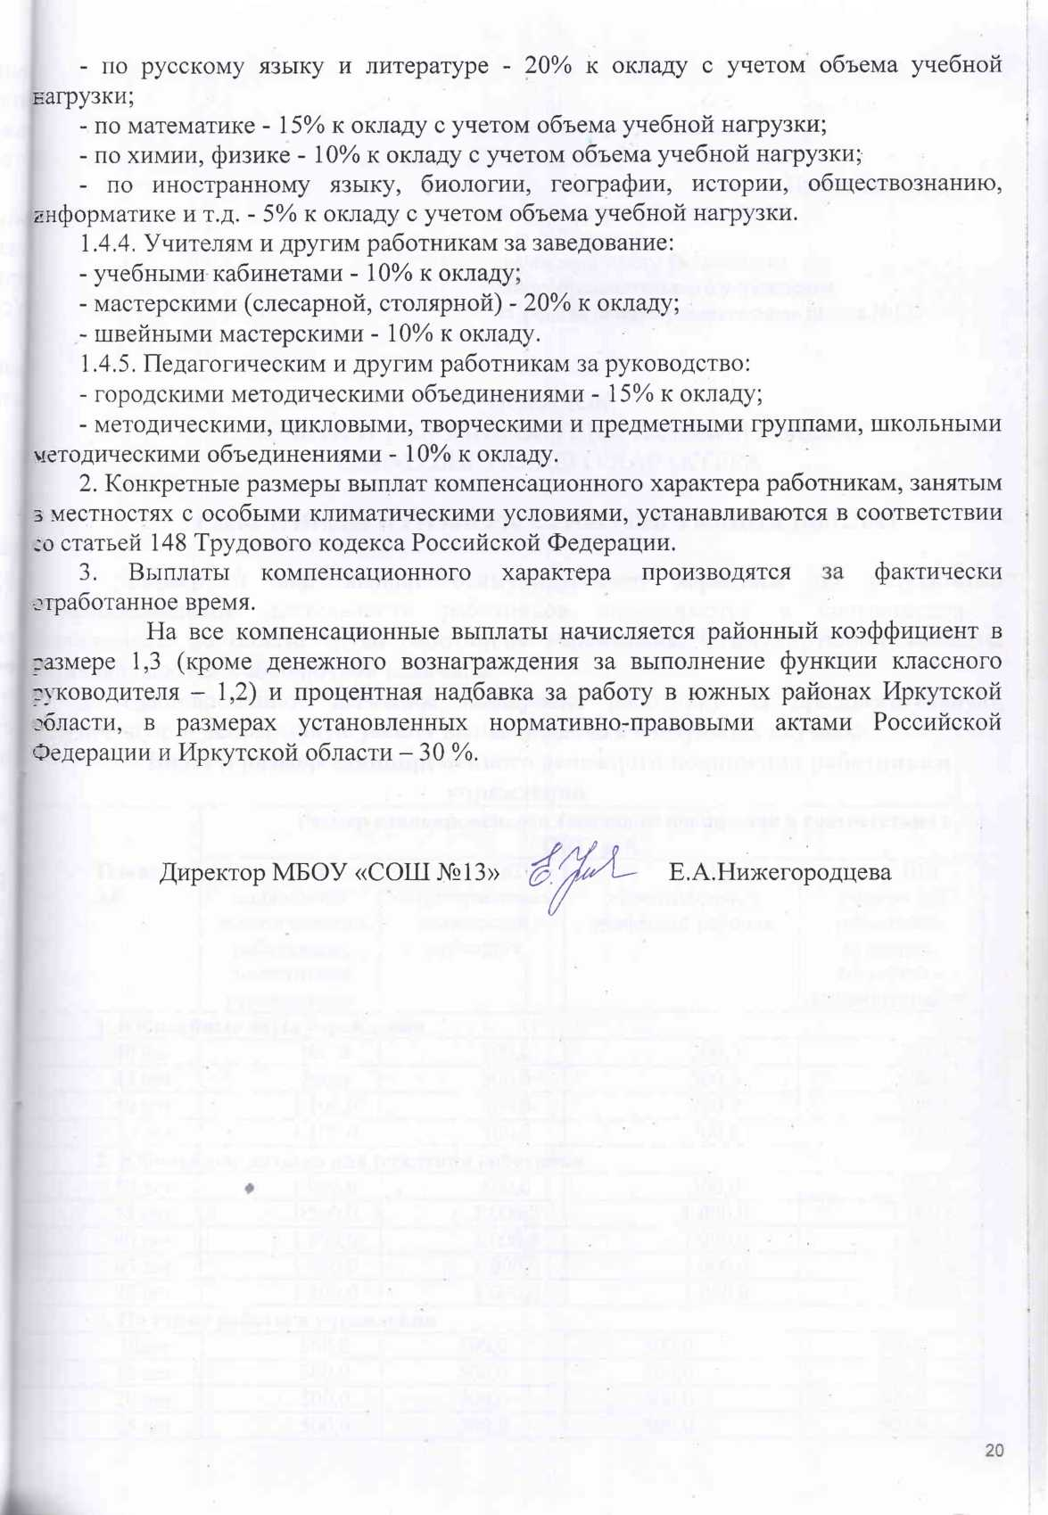

Приложение № 7
К Положению об оплате труда
для работников
муниципального бюджетного
общеобразовательного учреждения
«Средняя общеобразовательная школа №13»

ПОРЯДОК
РАСЧЕТА И УСЛОВИЯ ОСУЩЕСТВЛЕНИЯ ВЫПЛАТ
СТИМУЛИРУЮЩЕГО ХАРАКТЕРА

Глава 1. ВИДЫ И РАЗМЕРЫ СТИМУЛИРУЮЩИХ ВЫПЛАТ

1. Размер и вид выплат стимулирующего характера по результатам профессиональной деятельности работников определяются в соответствии с Положением об оплате труда работников учреждения. Стимулирующие выплаты устанавливаются в абсолютной величине.
2. Единовременное денежное поощрение работнику за продолжительную, безупречную и непрерывную работу выплачивается в следующих случаях:
Виды и размер единовременного денежного поощрения работникам учреждения
Показатель | Размер единовременного денежного поощрения в соответствии с ПКГ, руб.
 | ПКГ должностей педагогических работников, заместители руководителя | ПКГ общеотраслевых должностей служащих | ПКГ общеотраслевых профессий рабочих | ПКГ должностей работников культуры, искусства и кинематографии
1. Юбилейные даты учреждения
40 лет | 500,0 | 200,0 | 200,0 | 200,0
45 лет | 700,0 | 500,0 | 500,0 | 600,0
50 лет | 1 100,0 | 700,0 | 700,0 | 700,0
55 лет | 1 100,0 | 700,0 | 700,0 | 700,0
2. Юбилейные даты со дня рождения работника
50 лет | 1 000,0 | 500,0 | 500,0 | 500,0
55 лет | 1 500,0 | 1 000,0 | 1 000,0 | 1 000,0
60 лет | 1 500,0 | 1 000,0 | 1 000,0 | 1 000,0
65 лет | 1 500,0 | 1 000,0 | 1 000,0 | 1 000,0
70 лет | 1 500,0 | 1 000,0 | 1 000,0 | 1 000,0
3. По стажу работы в учреждении
10лет | 500,0 | 500,0 | 500,0 | 500,0
15 лет | 500,0 | 500,0 | 500,0 | 500,0
20 лет | 500,0 | 500,0 | 500,0 | 500,0
25 лет | 500,0 | 500,0 | 500,0 | 500,0
30 лет | 500,0 | 500,0 | 500,0 | 500,0
35 лет | 500,0 | 500,0 | 500,0 | 500,0
40 лет | 500,0 | 500,0 | 500,0 | 500,0
45 лет | 500,0 | 500,0 | 500,0 | 500,0
4. К дню учителя
 | 1500,0 | 500,0 | 500,0 | 500,0

- по стажу работы в данном учреждении – 10, 15 лет и каждые последующие 5 лет работы – 500 рублей;
- в связи с профессиональными праздничными днями – день учителя – 1500 рублей - для ПКГ должностей педагогических работников, заместители руководителя; 500 рублей –для ПКГ общеотраслевых должностей служащих, общеотраслевых профессий рабочих, должностей работников культуры, искусства и кинематографии.
Выплата единовременного денежного поощрения работникам осуществляется на основании приказа руководителя учреждения, в котором указывается конкретный размер этой выплаты. Размер единовременного денежного поощрения не должен превышать одного размера оклада, установленного по занимаемой должности.
3. Единовременная премия по итогам года выплачивается работникам за счет экономии фонда стимулирующих выплат, в пределах выделенных бюджетных ассигнований на финансовый год.
Единовременное премирование работников осуществляется на основании приказа руководителя учреждения, в котором указывается конкретный размер этой выплаты.

Глава 2. ПОРЯДОК ОПРЕДЕЛЕНИЯ РАЗМЕРА СТИМУЛИРУЮЩИХ

ВЫПЛАТ ПО РЕЗУЛЬТАТАМ ПРОФЕССИОНАЛЬНОЙ ДЕЯТЕЛЬНОСТИ

4. Размеры выплат стимулирующей части фонда оплаты труда работникам по результатам труда определяются руководителем образовательного учреждения согласно критериям и показателям качества и результативности труда, на основании сведений, представленных специально созданной в учреждении комиссией.
5. Перечень и размеры выплат стимулирующего характера по результатам профессиональной деятельности формируются на основе установленных в образовательном учреждении критериев и показателей определения стимулирующей части оплаты труда работников.
6. Каждому критерию присваивается определенное количество баллов. Для измерения результативности труда работника по каждому критерию вводятся показатели и шкала показателей.
7. В течение месяца каждым работником учреждения, а затем комиссией, утвержденной приказом руководителя учреждения, ведется мониторинг профессиональной деятельности работников по утвержденным критериям и показателям, позволяющим провести рейтинговый подсчет баллов, на основе которого производится определение размера выплат стимулирующего характера. Период определения размера выплат стимулирующего характера учреждение устанавливает самостоятельно локальным актом по согласованию с представительным органом работников (ежемесячно).
8. Данные мониторинга заносятся в оценочные листы работника самим работником или ответственным лицом, назначенным руководителем учреждения. Форму оценочного листа учреждение разрабатывает самостоятельно и утверждает приказом.
9. После заполнения оценочный лист передается на рассмотрение комиссии учреждения. В процессе рассмотрения оценочных листов работников комиссия учреждения осуществляет проверку подходов в оценке выплат стимулирующего характера по каждому работнику, подсчитывает количество набранных баллов каждым работником в отдельности и общее количество набранных баллов работниками учреждения по категориям (педагогический и прочий персонал). После рассмотрения оценочных листов комиссия знакомит с результатами оценки показателей качества и результативности деятельности каждого работника под роспись.
10. Расчет стоимости одного балла производится следующим образом: сумма средств, предусмотренных на выплату стимулирующего характера для каждой категории работников, делится на общее количество набранных работниками по категориям баллов.
Исходя из количества набранных работником баллов, производится определение суммы выплат стимулирующего характера: стоимость одного балла умножается на количество установленных в оценочном листе работника баллов.

Глава 3. ПОРЯДОК ВЫПЛАТ СТИМУЛИРУЮЩЕГО ХАРАКТЕРА

11. Комиссия учреждения принимает решение о размере выплат стимулирующего характера, устанавливаемых работникам учреждения, большинством голосов открытым голосованием при условии присутствия не менее половины членов комиссии учреждения. Решение комиссии учреждения оформляется протоколом.
12. На основании протокола комиссии руководитель учреждения издает приказ о распределении фонда выплат стимулирующего характера и об установлении стимулирующих выплат, а также обеспечивает гласность в вопросах определения подходов и критериев установления.
13. Стимулирование работников учреждений осуществляется за фактически отработанное время в пределах утвержденного фонда оплаты труда на соответствующий финансовый год.
14. На стимулирующие выплаты, которые выплачиваются по результатам профессиональной деятельности, начисляется районный коэффициент в размере 1,3 и процентная надбавка за работу в южных районах Иркутской области, в размерах установленных нормативно-правовыми актами Российской Федерации и Иркутской области – 30 % .

Глава 4. ПРИМЕРНЫЙ ПЕРЕЧЕНЬ ОСНОВАНИЙ ОТМЕНЫ
ИЛИ УМЕНЬШЕНИЯ СТИМУЛИРУЮЩИХ ВЫПЛАТ

15. Стимулирующие выплаты по результатам профессиональной деятельности отменяются при следующих обстоятельствах:
а) нарушение работником трудовой дисциплины или правил внутреннего трудового распорядка;
б) нарушение санитарно-эпидемиологического режима, правил техники

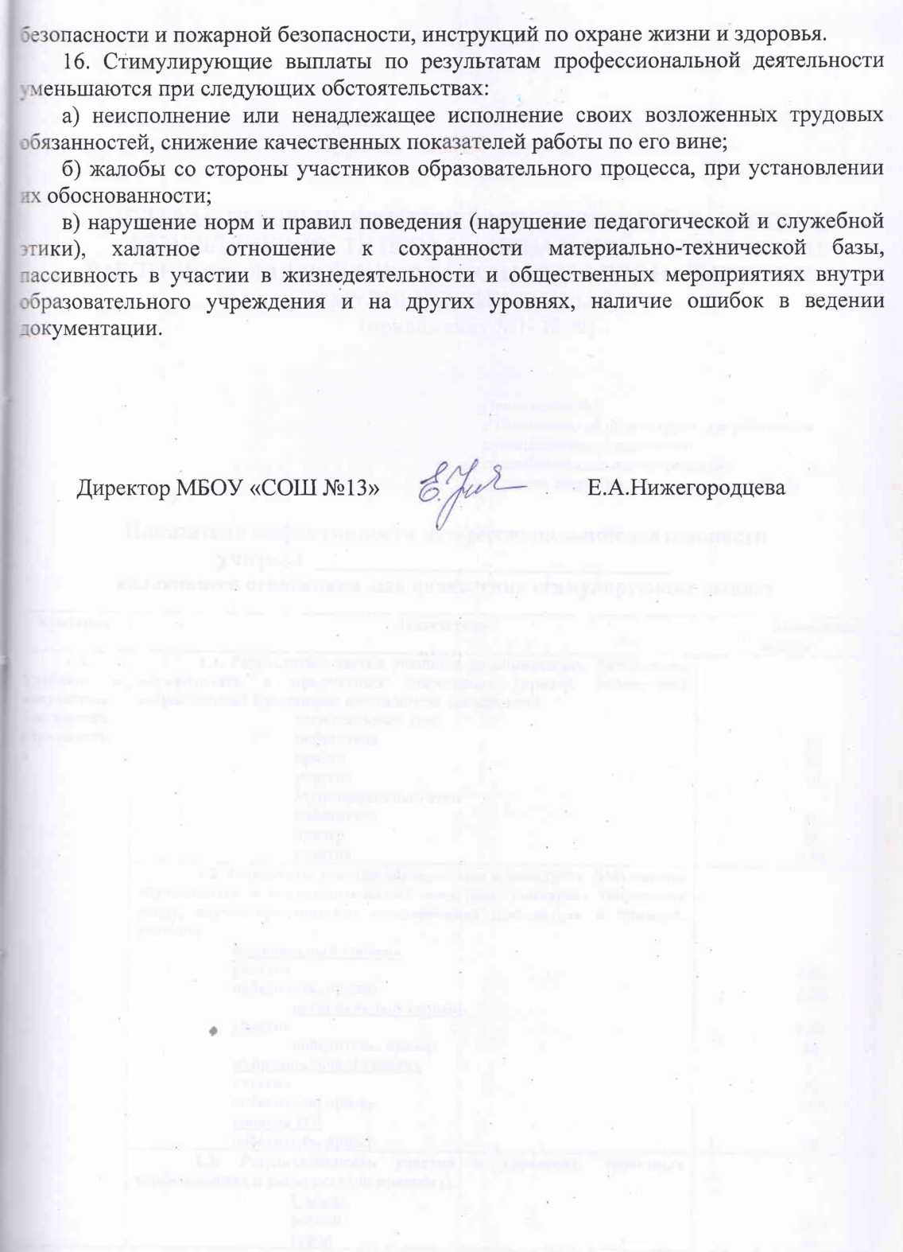
ГЛАВА5. ПЕРЕЧЕНЬ КРИТЕРИЕВ И ПОКАЗАТЕЛЕЙ КАЧЕСТВА И
РЕЗУЛЬТАТИВНОСТИ ПРОФЕССИОНАЛЬНОЙ ДЕЯТЕЛЬНОСТИ РАБОТНИКОВ,ЯВЛЯЮЩИХСЯ ОСНОВАНИЕМ ДЛЯ НАЧИСЛЕНИЯ СТИМУЛИРУЮЩИХ ВЫПЛАТ
(приложения №1- №19)

Приложение №1
к Положению об оплате труда, для работников
муниципального бюджетного
общеобразовательного учреждения
«Средняя общеобразовательная школа №13»

Показатели эффективности профессиональной деятельности
учителя _______________________________
являющиеся основанием для начисления стимулирующих выплат

Критерии | Показатели | Количество баллов
1. Учебные и внеучебные достижения обучающихся | 1.1. Результаты участия учеников на олимпиадах. Достижения обучающихся в предметных олимпиадах (призер, победитель) всероссийской олимпиады школьников (за каждого)  региональный этап  победитель  призер  участие  Муниципальный этап  победитель  призер  участие | 4б.  3б.  1б.  3б.  2б.  0,5б.
 | 1.2. Результаты участия обучающихся в конкурсах. Достижения обучающихся в исследовательских конкурсах, конкурсах творческих работ, научно-практических конференциях (победители и призеры, участие)  Федеральный уровень  участие  победитель, призер  региональный уровень  участие  победитель, призер  муниципальный уровень  участие  победитель, призер  уровень ОУ  победитель, призер | 2,5б.  4,5б.  2,5б.  4б.  2б.  3,5б.  1б.
 | 1.3. Результативность участия в городских, областных соревнованиях и конкурсах (по предмету)  I место  регион  город  II место  регион  город  III место  регион  город | 2.5б.  2б.  2б.  1,5б.  1.5б.  1б.
 | 1.4. результативность участия в дистанционных конкурсах, фестивалях (победители, призеры)  Международный уровень  Федеральный уровень  победитель  призер  региональный уровень  победитель  призер | 2б.  1,5б.  1б.  1б.  0,5б.
 | 1.5. Единый государственный экзамен в 11 классах  обязательные экзамены  - Успешная сдача экзаменов 100%  - Уровень сдачи экзаменов выше областного показателя  -- Уровень сдачи экзаменов выше муниципального показателя  Предметы по выбору  - успешная сдача экзаменов 100%  - Уровень сдачи экзаменов выше областного показателя  (не менее 25%)  -- Уровень сдачи экзаменов выше муниципального показателя (не менее 25%) | 5б.  10б.  8б.  2б.
 | 1.6. Государственная (итоговая) аттестация в 9х классах  обязательные экзамены  - Успешная сдача экзаменов 100%  -Уровень сдачи экзаменов выше областного показателя  -Уровень сдачи экзаменов выше муниципального показателя | 5б.  10б.  8б.
 | 1.7. Динамика индивидуальных образовательных результатов. Положительный мониторинг индивидуальных достижений обучающихся (итоги четверти, промежуточной аттестации, итоги административных работ)  Качество знаний | 1б.
 | 1.8 Работа в выпускных классах по подготовке к ГИА (за каждый класс):  - обязательные предметы  - предметы по выбору | 1,5б  0,5б
2. Профессиональные достижения | 2.1. Результативное участие в конкурсах профессионального мастерства  муниципальный уровень  участие  победитель  уровень ОУ  участие  победитель | 1,5б.  3б.  1б.  2б.
 | 2.2. Результативность участия в дистанционных конкурсах профессионального мастерства (лауреат, дипломант) | 2б.
 | 2.3. Разработка программ курсов, факультативов, утвержденных городской экспертизой  региональный уровень  муниципальный уровень | 2.5б.  2б.
 | 2.4. Участие в эксперименте. Подведение итогов очередного этапа  региональный уровень (семинар, конференция)  муниципальный уровень (семинар, конференция)  уровень ОУ (педсовет, конференция , семинар) | 1,5б.  1б.  0,5б.
 | 2.5. Зафиксированное участие с докладом, сообщением, обобщением опыта (программы, протоколы и т.п.) в семинарах, конференциях, форумах, педагогических чтениях и др.  региональный уровень  муниципальный уровень  уровень ОУ | 2б.  1б.  0,5б.
 | 2.6. Наличие собственных публикаций  федеральный уровень  региональный уровень  муниципальный уровень | 2б.  1,5б.  1б.
 | 2.7. Исполнение обязанностей организатора во время проведения пробных ЕГЭ, ГИА, тестовых работ службы по контролю и надзору, олимпиад, дистанционных конкурсов, сопровождение обучающихся  - за одно мероприятие (1 час работы) | 0,3б.
 | 2.8. Привлечение учителя к работе в качестве эксперта  региональный уровень  муниципальный уровень  уровень ОУ | 1.5б.  1б.  0,5б.
 | 2.8.1. Привлечение учителя к работе в составе комиссии по проверке олимпиадных заданий, мониторинговых работ  региональный уровень  муниципальный уровень | 2 б.  1,5б.
 | 2.9. Качественная подготовка кабинетов к новому учебному году (итоги смотра) – сентябрь | 3б.
 | 2.10. Повышение квалификации и профессиональной подготовки | 2б.
 | 2.10.1. Повышение квалификации и профессиональной подготовки через коммерческие курсы | 10б.
 | 2.11. Участие педагога в разработке реализации основной образовательной программы | 1б.
 | 2.12. Качественная и своевременная работа со школьным сайтом (ведение электронного журнала) по своему предмету | 2,5б.
 | 2.13 Своевременное и качественное ведение школьной документации по итогам внутришкольного контроля | 2б  (при отсутствии замечаний)
3. Организация физкультурно-оздоровительной и спортивной работы | 3.1. Организация и проведение внеклассной работы по физической культуре  а) организация и проведение внеклассной работы в школе  (за проведение одного занятия)  б) получение призовых мест в городских соревнованиях (одно призовое место)  (Для учителя физической культуры) | 1б.  1б.
4. Выполнение особо важной работы, не предусмотренной должностными обязанностями | 4.1.  - озеленение школы;  - дежурство освобожденных учителей на этажах во время учебного процесса, за 1 день  - дежурство учителей во время мероприятий различного уровня и экзаменов (за одно мероприятие)  - рейды по микрорайону  - работа в субботней школе (каждое занятие);  - ведение протоколов пед.советов;  - организации профсоюзной работы в школ; | 3б.  0,5б.  0,5б.  2б.  1б.  2б.  2б.  5б.

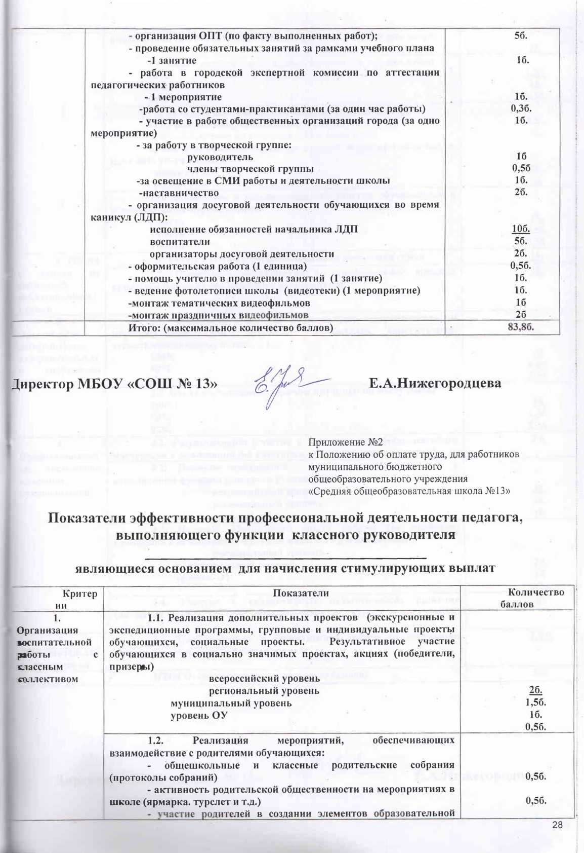

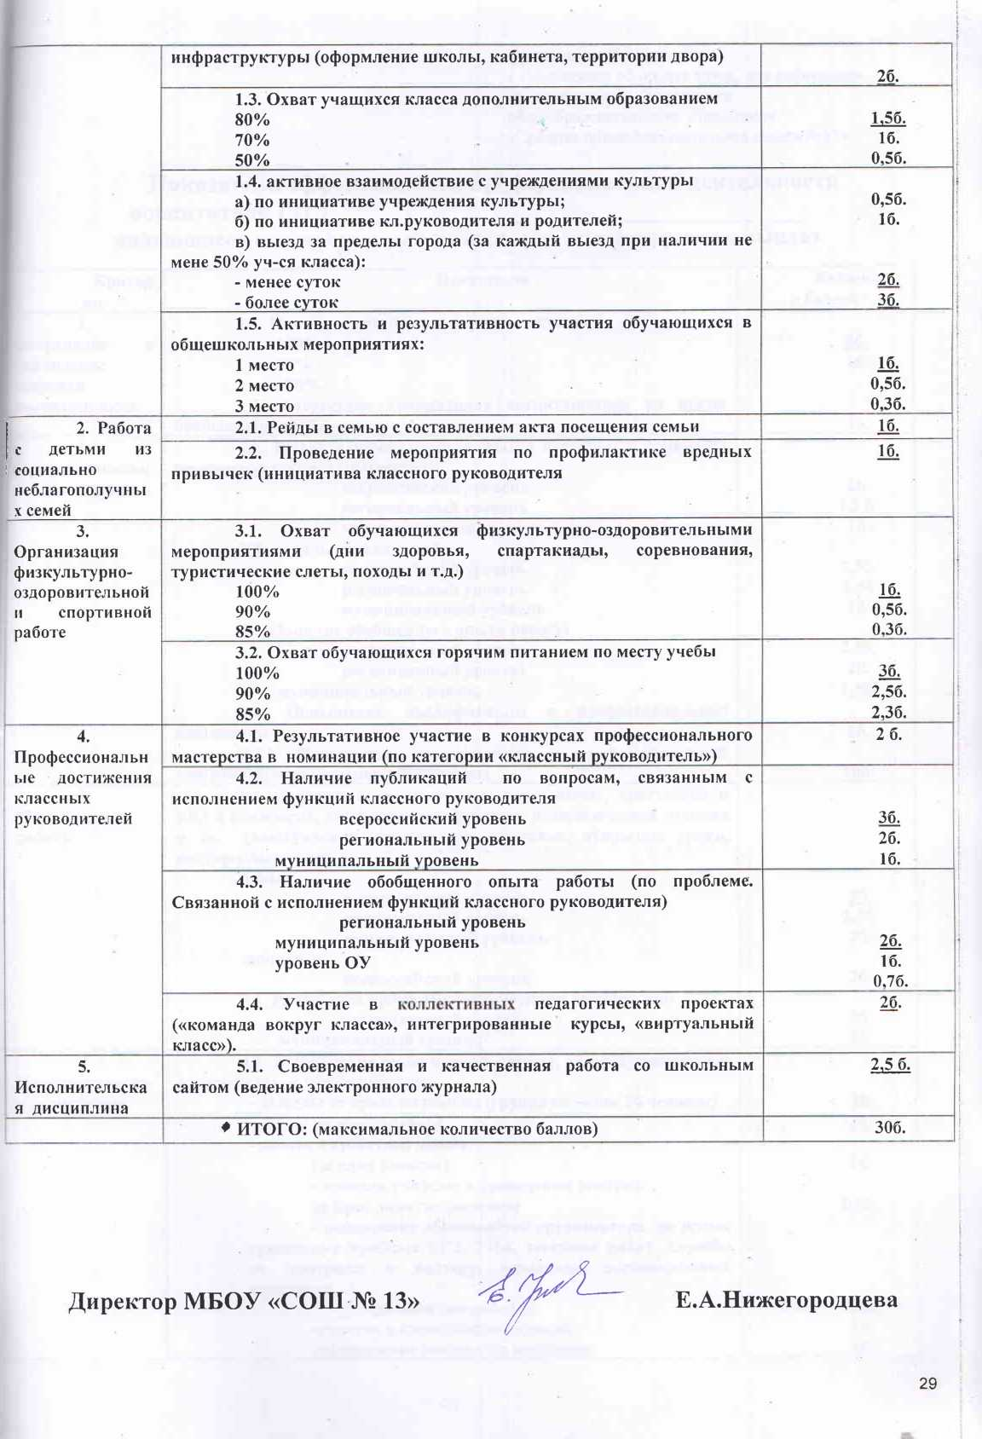

Приложение №3
к Положению об оплате труда, для работников
муниципального бюджетного
общеобразовательного учреждения
«Средняя общеобразовательная школа №13»

Показатели эффективности профессиональной деятельности
воспитателя ГПД ______________________________________
являющиеся основанием для начисления стимулирующих выплат

Критерии | Показатели | Количество баллов
1. Сохранение и укрепление здоровья воспитанников | 1.1. Охват воспитанников горячим питанием  100%  80%  100%  1.2. Отсутствие травматизма воспитанников во время пребывания в ГПД | 2б.  1б.  1б.
2. Профессиональные достижения | 2.1. Результативное участие (выход в финал) в конкурсах профессионального мастерства:  всероссийский уровень  региональный уровень  муниципальный уровень  2.2. наличие публикаций  всероссийский уровень  региональный уровень  муниципальный уровень  2.3. Наличие обобщенного опыта работы  всероссийский уровень  региональный уровень  муниципальный уровень  2.4. Повышение квалификации и профессиональной подготовки  2.4.1. Повышение квалификации и профессиональной подготовки через коммерческие курсы | 2б.  1,5 б.  1б.  2,5б.  1,5б  1б.  2,5б.  2б.  1,5б.  2б.  10б.
3. Методическая работа | 3.1. Зафиксированное участие (программы, протоколы и т.п.) в семинарах, конференциях, форумах, педагогических чтениях и др. (выступления, организация выставок, открытые уроки, мастер-классы и др.)  очные:  всероссийский уровень  региональный уровень  муниципальный уровень  заочные:  всероссийский уровень  3.2. Разработка программ, методических материалов:  региональный уровень  муниципальный уровень | 3б.  2,5б.  2б.  2б.  3б.  2б.
4. Исполнительская дисциплина | 4.1. Выполнение особо важной работы, не предусмотренной должностными обязанностями:  - выходы за пределы школы (группа не менее 10 человек)  - рейды по микрорайону;  - работа в субботней школе  (за одно занятие)  - помощь учителю в проведении занятий  за одно занятие (ведение)  - исполнение обязанностей организатора во время проведения пробных ЕГЭ, ГИА, тестовых работ службы по контролю и надзору, олимпиад, дистанционных конкурсов  (за один час работы)  -участие в городских выставках  -оформление школьных выставок | 1б  2б.  1б.  0,5б.  0,3б.  1б.

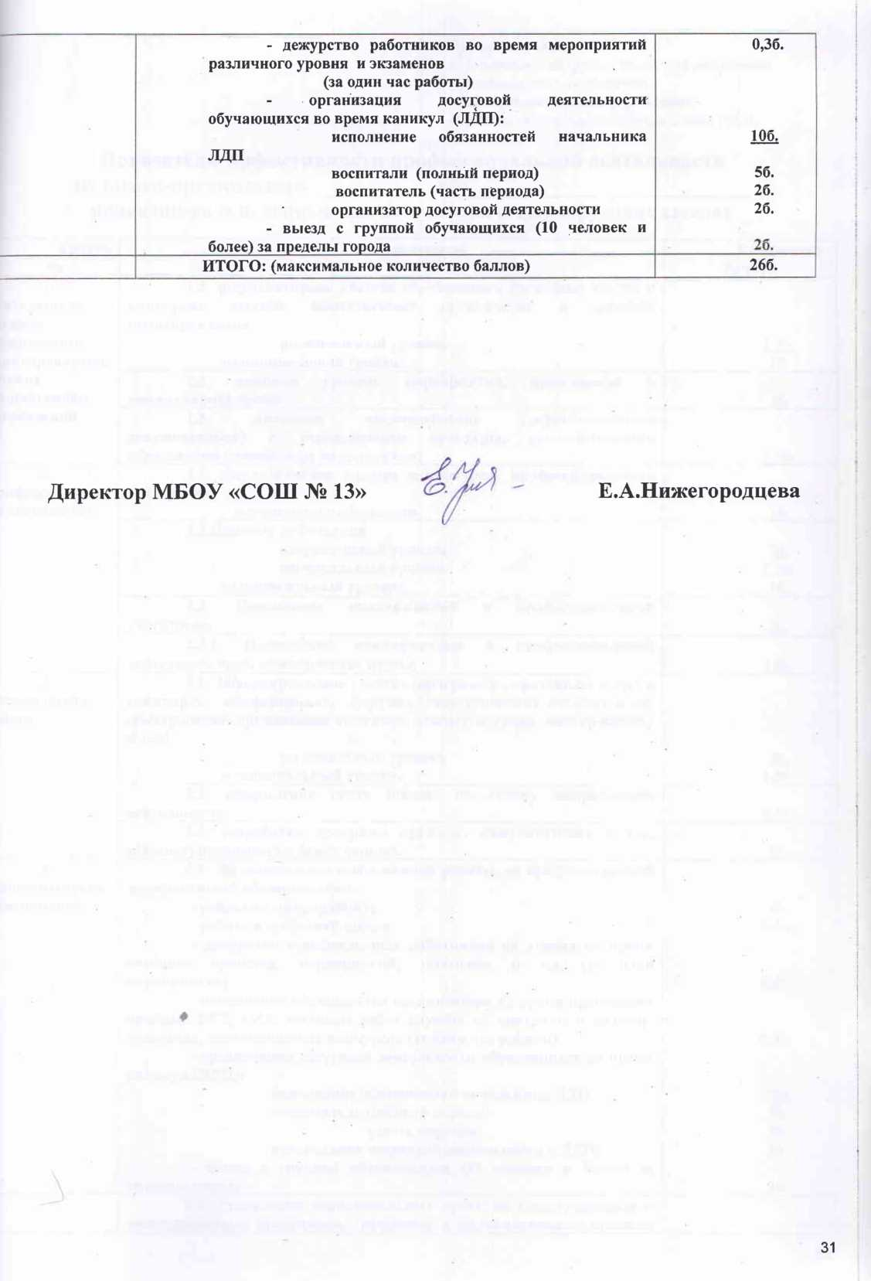

Приложение №4
к Положению об оплате труда, для работников
муниципального бюджетного
общеобразовательного учреждения
«Средняя общеобразовательная школа №13»

Показатели эффективности профессиональной деятельности
педагога-организатора ______________________________________
являющиеся основанием для начисления стимулирующих выплат

Критерии | Показатели | Количество баллов
1. Деятельность органов ученического самоуправления, детских общественных организаций | 1.1. результативное участие обучающихся (призовые места) в конкурсах детских общественных организаций и детского самоуправления  региональный уровень  муниципальный уровень | 1.5б.  1б.
 | 1.2. высокий уровень мероприятий, проводимых в каникулярное время | 1б.
 | 1.3. Активное взаимодействие (зафиксированное документально) с учреждениями культуры, дополнительного образования (совместные мероприятия) | 0,5б.
2. Профессиональные достижения | 2.1. результативное участие в конкурсах профессионального мастерства  муниципальный уровень | 1б.
 | 2.2.Наличие публикаций  всероссийский уровень  региональный уровень  муниципальный уровень | 2б.  1,5б.  1б.
 | 2.3. Повышение квалификации и профессиональной подготовки | 2б.
 | 2.3.1. Повышение квалификации и профессиональной подготовки через коммерческие курсы. | 10б.
3. Методическая работа | 3.1. Зафиксированное участие (программы, протоколы и пр.) в семинарах, конференциях, форумах, педагогических чтениях и др. (выступление, организация выставок, открытые уроки, мастер-классы и т.д.)  региональный уровень  муниципальный уровень | 2б.  1,5б.
 | 3.2. оформление сайта школы по своему направлению деятельности. | 0,5б.
 | 3.3. разработка программ кружков, факультативов и т.д., зарегистрированных в банке данных. | 2б.
4. Исполнительская дисциплина | 4.1. За выполнение особо важной работы, не предусмотренной должностными обязанностями:  - рейды по микрорайону;  - работа в субботней школе  - дежурство освобожденных работников на этажах во время учебного процесса, мероприятий, экзаменов и т.д. (за одно мероприятие)  - исполнение обязанностей организатора во время проведения пробных ЕГЭ, ГИА, тестовых работ службы по контролю и надзору, олимпиад, дистанционных конкурсов (за один час работы)  - организация досуговой деятельности обучающихся во время каникул (ЛДП):  исполнение обязанностей начальника ЛДП  воспитатель (полный период)  (часть периода)  организация досуговой деятельности в ЛДП)  - выезд с группой обучающихся (10 человек и более) за пределы города | 2б.  0,5б.  0,5б.  0,3б.  10б.  5б.  2б.  2б.  2б.
 | 4.2. Реализация дополнительных проектов (экскурсионные и экспедиционные программы, групповые и индивидуальные проекты
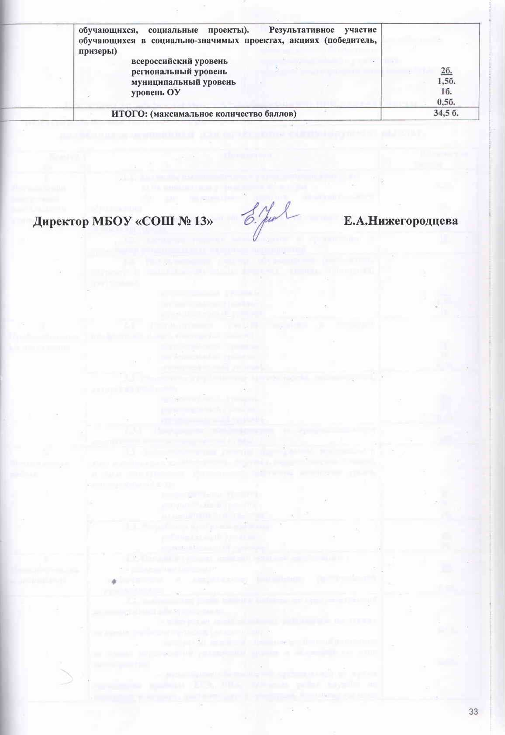

Приложение №5
к Положению об оплате труда, для работников
муниципального бюджетного
общеобразовательного учреждения
«Средняя общеобразовательная школа №13»

Показатели эффективности профессиональной деятельности
педагога дополнительного образования _______________________________
являющиеся основанием для начисления стимулирующих выплат

Критерии | Показатели | Количество баллов
1. Организация внеурочной деятельности учащихся | 1.1. Активное взаимодействие с учреждениями культуры  а) по инициативе учреждения культуры  б) по инициативе педагога дополнительного образования  в) выезд с группой обучающихся (10 человек и более) за пределы города | 0,5б.  1б.  2б.
 | 1.2. Активное участие обучающихся в организации и проведении общешкольных массовых мероприятий | 1б.
 | 1.3. Результативное участие обучающихся (победитель, лауреат) в социально-значимых проектах, акциях, конкурсах, фестивалях  всероссийский уровень  региональный уровень  муниципальный уровень | 2б.  1,5б.  1б.
2. Профессиональные достижения | 2.1. Результативное участие педагога в конкурсе профессионального мастерства (очное)  всероссийский уровень  региональный уровень  муниципальный уровень | 2б.  1б.  0,5б.
 | 2.2. Разработка и публикация методических рекомендаций, авторских программ  всероссийский уровень  региональный уровень  муниципальный уровень | 2б.  1б.  0,5б.
 | 2.3.1. Повышение квалификации и профессиональной подготовки через коммерческие курсы. | 10б.
3. Методическая работа | 3.1. Зафиксированное участие (программы, протоколы и т.п.) в семинарах, конференциях, форумах, педагогических чтениях и др.); выступления, организация выставок, открытые уроки, мастер-классы и др.  всероссийский уровень  региональный уровень  муниципальный уровень | 3б.  2б.  1б.
 | 3.2. Разработка программ кружков  региональный уровень  муниципальный уровень | 3б.  2б.
4. Исполнительская дисциплина | 4.1. Высокий уровень исполнительской дисциплины :  - озеленение школы;  - качественное и оперативное исполнение распоряжений руководителя; | 5б.  0,5б.
 | 4.2. выполнение особо важной работы, не предусмотренной должностными обязанностями:  - дежурство освобожденных работников на этажах во время учебного процесса (за один день)  - дежурство педагога дополнительного образования во время мероприятий различного уровня и экзаменов (за одно мероприятие)  - исполнение обязанностей организатора во время проведения пробных ЕГЭ, ГИА, тестовых работ службы по контролю и надзору, дистанционных конкурсов, олимпиад (за один | 0,5б.  0,5б.
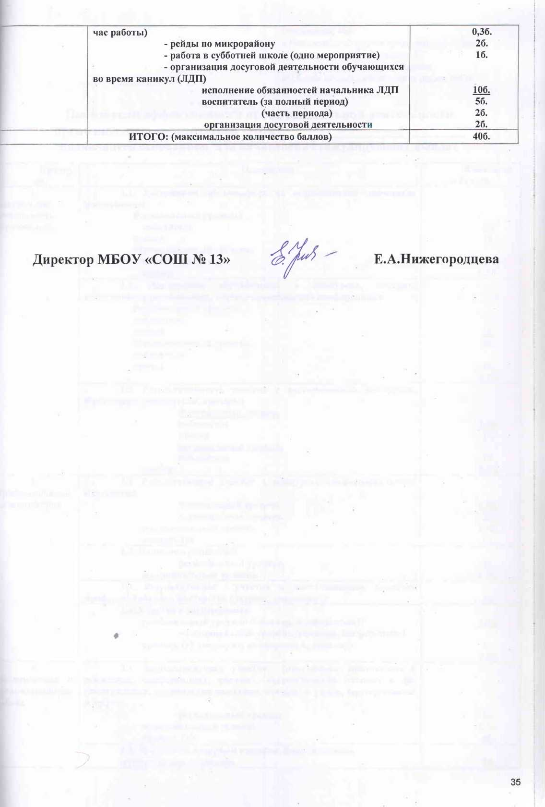

Приложение №6
к Положению об оплате труда, для работников
муниципального бюджетного
общеобразовательного учреждения
«Средняя общеобразовательная школа №13»

Показатели эффективности профессиональной деятельности
преподавателя-организатора ОБЖ __________________________
являющиеся основанием для начисления стимулирующих выплат

Критерии | Показатели | Количество баллов
1. Внеурочная деятельность обучающихся | 1.1. Достижения обучающихся во всероссийской олимпиаде школьников:  Региональный уровень:  победитель  призер  Муниципальный уровень:  победитель  призер | 2б.  1б.  1б.  0,5б.
 | 1.2. Достижения обучающихся в конкурсах, смотрах, спортивных соревнованиях, научно-практических конференциях  Региональный уровень:  победитель  призер  Муниципальный уровень:  победитель  призер | 2б.  1б.  1б.  0,5б.
 | 1.3. Результативность участия в дистанционных конкурсах. Фестивалях (победители, призеры)  Федеральный уровень  победитель  призер  региональный уровень  победитель  призер | 1,5б.  1б.  1б.  0,5б.
2. Профессиональные достижения | 2.1. Результативное участие в конкурсах профессионального мастерства  Федеральный уровень  региональный уровень  муниципальный уровень  уровень ОУ | 2,5б.  2б.  1,5б.  1б.
 | 2.2. Наличие публикаций  региональный уровень  муниципальный уровень | 2б.  1.5б.
 | 2.3. Результативное участие в дистанционном конкурсе профессионального мастерства (лауреат, дипломант) | 2б.
 | 2.4. Участие в эксперименте  региональный уровень (семинар, конференция)  муниципальный уровень (семинар, конференция)  уровень ОУ (педсовет, конференция, семинар) | 1,5б.  1б.  0,5б.
3 Методическая и организационная работа | 3.1. Зафиксированное участие (программы, протоколы) в семинарах, конференциях, форумах, педагогических чтениях и др. (выступления, организация выставок, открытые уроки, мастер-классы и др.)  региональный уровень  муниципальный уровень  уровень ОУ | 2б.  1,5б.  1б.
 | 3.2. Разработка программ кружков, факультативов  муниципальный уровень | 2б.
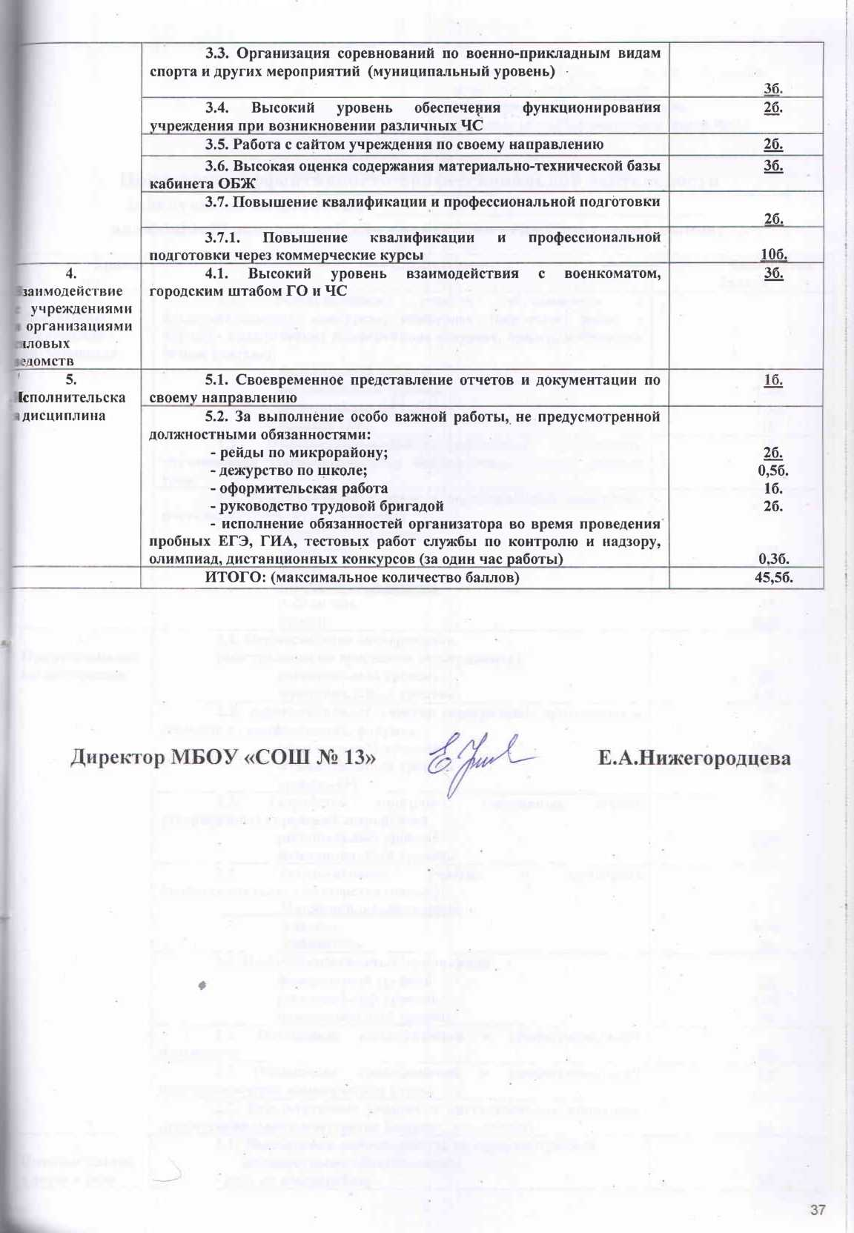

Приложение №7
к Положению об оплате труда, для работников
муниципального бюджетного
общеобразовательного учреждения
«Средняя общеобразовательная школа №13»

Показатели эффективности профессиональной деятельности
заведующей библиотеки _______________________________
являющиеся основанием для начисления стимулирующих выплат

Критерии | Показатели | Количество баллов
1. Внеучебные достижения обучающихся | 1.1. Результативное участие обучающихся в исследовательских конкурсах, конкурсах творческих работ в научно - практических конференциях (лауреат, призер, победитель (очное участие))  федеральный уровень  региональный уровень  муниципальный уровень  уровень ОУ | 3б.  2,5б.  1,5б.  1б.
 | 1.2. Информационно-библиографическая грамотность обучающихся (зафиксированные библиотечные уроки) каждый урок | 1б.
 | 1.3. Результативное участие в дистанционных конкурсах, фестивалях (победители, призеры)  федеральный уровень  победитель  призер  региональный уровень  победитель  призер | 1.5б.  1б.  1б.  0,5б.
2. Профессиональные достижения | 2.1. Осуществление эксперимента  (выступление по программе эксперимента)  региональный уровень  муниципальный уровень | 2б.  1.5б.
 | 2.2. зафиксированное участие (программы, протоколы) в семинарах , конференциях, форумах  региональный уровень  муниципальный уровень  уровень ОУ | 2б.  1.5б.  1б.
 | 2.3. Разработка программ, элективных курсов утвержденных городской экспертизой  региональный уровень  муниципальный уровень | 2,5б.  2б.
 | 2.4. Результативное участие в конкурсах профессионального мастерства (очных)  Муниципальный уровень  участие  победитель | 1,5б.  3б.
 | 2.5. Наличие собственных публикаций  федеральный уровень  региональный уровень  муниципальный уровень | 2б.  1.5б.  1б.
 | 2.6. Повышение квалификации и профессиональной подготовки | 2б.
 | 2.7 Повышение квалификации и профессиональной подготовки через коммерческие курсы | 10б
 | 2.7. Результативное участие в дистанционных конкурсах профессионального мастерства (лауреат, дипломант) | 2б.
3. Исполнительская дисциплина | 3.1. Выполнение важной работы, не предусмотренной  должностными обязанностями:  - рейд по микрорайону | 2б.
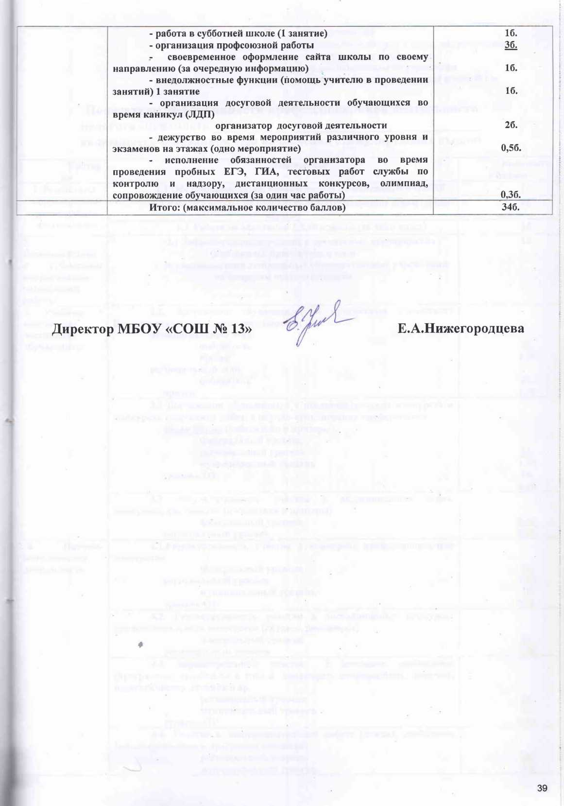

Приложение №8
к Положению об оплате труда, для работников
муниципального бюджетного
общеобразовательного учреждения
«Средняя общеобразовательная школа №13»

Показатели эффективности профессиональной деятельности
педагога -психолога ______________________________________
являющиеся основанием для начисления стимулирующих выплат

Критерии | Показатели | Количество баллов
1. Результаты коррекционно-развивающей деятельности | 1.1 Обследование детей, направляемых на консилиум и ПМПК | 1б
 | 1.2 Работа с детьми из социально-неблагополучных семей (выше нормы) | 1б
 | 1.3 Работа по адаптации 1,5,10 классов (за один класс) | 1б
2. Взаимодействие с субьектами коррекционно-разввающей работы | 2.1 Зафиксированное участие в совместных мероприятиях (протоколы, программы и т.д.):  - со специалистами дошкольных образовательных учреждений по вопросам преемственности | 1б
3. Учебные и внеучебные достижения обучающихся | 3.1. Достижения обучающихся в предметных олимпиадах Всероссийской олимпиады школьников:  муниципальный этап:  победитель  призер  региональный этап:  победитель  призер | 2б.  1,5б  2б.  1,5б
 | 3.2 Достижения обучающихся в исследовательских конкурсах и конкурсах творческих работ, в научно-практических конференциях  очная форма (победители и призеры)  Федеральный уровень  региональный уровень  муниципальный уровень  уровень ОУ | 2б.  1,5б  1б.  0,5б
 | 3.3. Результативность участия в дистанционных играх, конкурсах, фестивалях (победители и призеры)  Федеральный уровень  региональный уровень | 0,5б.  0,5б.
4. Научно-методическая деятельность | 4.1.Результативность участия в конкурсах профессионального мастерства  Федеральный уровень  региональный уровень  муниципальный уровень  уровень ОУ | 2б.  1,5б.  1б.  0,5б.
 | 4.2. Результативность участия в дистанционных конкурсах профессионального мастерства (лауреат, дипломант)  Федеральный уровень  региональный уровень | 2б.  1,5б.
 | 4.3. Зафиксированное участие с докладом, сообщением (программы, протоколы и т.п.) в семинарах, конференциях, форумах, педагогических чтениях и др.  региональный уровень  муниципальный уровень  уровень ОУ | 2б.  1б.  0,5б.
 | 4.4. Участие в экспериментальной работе (доклад, сообщение, зафиксированные в программе семинара)  региональный уровень  муниципальный уровень | 2б.  1б.
